Tutorial para Elaborar Planos de Ensino (Docentes)

- Clique em Plano de Ensino;

- Clique em “Elaborar/Adequar”;

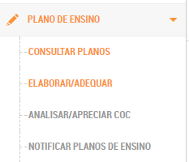

- Escolha o calendário o qual vai ser elaborado (Período, Modalidade, Regime, Localidade) e clique em “Buscar”;
- Note que São Carlos pode ter o regime “Seriado” e o “Semestral”;

- Vai aparecer a relação de atividades nas quais o docente recebeu atribuição. Clique em “Elaborar plano”;

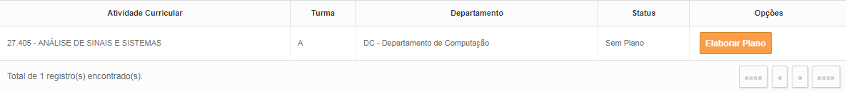

- Nesse ponto o docente poderá selecionar o tipo de preenchimento do plano:
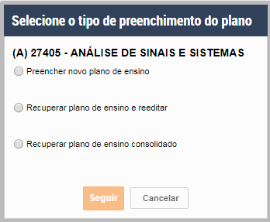

- “Preencher novo plano de ensino”
O docente iniciará o preenchimento a partir de um plano vazio. Ao final do preenchimento, o docente pode “Salvar” para continuar o preenchimento em momento futuro (respeitado o prazo definido no calendário administrativo) ou “Enviar para aprovação”;
- “Recuperar plano de ensino e reeditar”
O docente terá acesso aos planos anteriormente preenchidos e poderá recuperá-lo para fazer alterações/atualizações. Ao final do preenchimento, o docente pode “Salvar” para continuar o preenchimento em momento futuro (respeitado o prazo definido no calendário administrativo) ou “Enviar para aprovação”;

- “Recuperar plano de ensino consolidado”
O docente terá acesso aos planos de ensino dentro do prazo de validade (2 anos a partir do preenchimento) e atualizar conforme necessidade. Após preencher o plano o docente pode “Salvar” para continuar o preenchimento em momento futuro ou “Enviar para aprovação”;

  - Ao escolher essa opção, o docente não poderá fazer alterações e o plano não passará por nova avaliação das coordenações de curso e chefe de departamento e seus pareceristas. Para confirmar sua opção deverá clicar em “Consolidar”, no fim da tela do plano que terá sido aberto e depois confirmar a opção na mensagem do sistema.

- Os calendários administrativo e acadêmico estão disponíveis na página da ProGrad.

- Após análise do plano preenchido pelas coordenações de curso e chefia de departamento, o plano pode ser aprovado ou enviado para Adequação, sendo que, nesse caso, o docente deve verificar os pontos observados e proceder com as modificações.

